

UNIVERSIDAD DE CARABOBO
FACULTAD DE CIENCIAS DE LA EDUCACIÓN
DEPARTAMENTO: EDUCACIÓN FÍSICA, DEPORTE Y RECREACIÓN
CÁTEDRA: CIENCIAS APLICADAS
ASIGNATURA: TRABAJO ESPECIAL DE GRADO

ACTIVIDAD FÍSICA AERÓBICA COMO HERRAMIENTA PARA MEJORAR LA CALIDAD DE VIDA DEL ADULTO MAYOR

Trabajo Especial de Grado presentado como requisito
para optar al grado de Licenciado en Educación,
Mención Educación Física, Deporte y Recreación

Autores: Frainyeli Urrieta
Julio Ortega
Tutora: Dra. Soveida Vera

Naguanagua, Febrero de 2015
DEDICATORIA

A Dios, por ser fuente de sabiduría y el que guía nuestros pasos.
A nuestros Padres, por ser el eje de nuestras vidas y por apoyarnos en todo momento

Frainyeli y Julio

AGRADECIMIENTO

A nuestro creador por lo bueno y lo malo.
A nuestros padres por el apoyo brindado en todo momento.
A nuestra familia por ser parte de nuestras vidas.
A mis amigas, amigos, compañeros de clases
En especial, a los Abuelitos y Abuelitas del Asilo San Martin de Porres, quienes permitieron llevar a cabo la investigación para el logro de esta meta
A todas aquellas personas que de una u otra forma colocaron su granito de arena para el logro de esta meta.

A todos ustedes Mil Gracias.

ÍNDICE GENERAL

 | pp.
AGRADECIMIENTO………………………………………………..……………..…….. | iii
DEDICATORIA……………………………………………….………….…………...….. | iv
ÍNDICE GENERAL………………………………………………………………………. | v
LISTA DE CUADRO.………………………………………………………….……….... | vii
LISTA DE GRÁFICO…………………………………………………………………..... | viii
RESUMEN………………………………………………………………………………... | ix
INTRODUCCIÓN………………………………………………………………………… | 1
ESCENARIO
I. SITUACIÓN PROBLEMÁTICA
Descripción de la Problema…………………………………………………….….. | 3
Objetivos de la Investigación…………….……………………………….……….. | 5
Objetivo General……………………………………….…………………..…… | 5
Objetivos Específicos………………………………..……………….………… | 5
Justificación………………………………………….…..………………………… | 6
II.MARCO TEÓRICO REFERENCIA
Antecedentes de la Investigación…………………………………………..…….… | 7
Bases Conceptuales………………………………………………………………… | 9
Bases Teóricas……………………………………………………………………… | 12
Bases Legales…………………………..………………………………………..… | 13
Definición de Términos…………………………………………..……….……….. | 14
III.VISIÓN EPISTEMOLOGICO Y ESTRATEGIA DE ACCIÓN | 16
Paradigma……………………………………………………………….…………. | 16
Método y Diseño de Investigación…………….………………………………...… | 16
Sujetos de Estudios………………………………………………………..……..… | 18
Instrumento de Recolección de Datos………………………………………….….. | 18
Técnicas de Recolección de Datos………………………………………………… | 18
IV. ANALISIS DEL DIAGNÓSTICO Y PLANIFICACIÓN……………………….…… | 20
V. FASES PLANIFICACION, APLICACIÓN Y VALORACIÓN
Planificación del Plan de Acción….……………………………………….……… | 24
Fase de Ejecución y Evaluación………………………………………………….. | 24
CONCLUSIONES…………………………………………………………..…………… | 28
RECOMENDACIONES……………………………………………………...………….. | 29
REFERENCIAS…………………………………………………………………………... | 30
ANEXOS………………………………………………………………………….………. | 32
- Permiso del Director…………………………………………………..… | 33
B.- Consentimiento Informado……………………………………………… | 34
C.-Galería de Fotos. Primera Caminata……………………………....…….. | 35
D.- Fisioterapia………………………………….…………….…….….…… | 37
E.- Día del Amor y la Amistad……………………………………..….…… | 37
F.- Permiso para Caminata al Jardín Botánico……………………….……... | 39
G.- Segunda Caminata. Visita al Jardín Botánico………….…….…………. | 40

LISTA DE CUADROS
Cuadro | pp.
- Entrevistas………………………………………………………………. | 18
- Plan de Acción…………………………………………………………. | 22
- Formatos de Acuerdos y Compromiso………………………..…….… | 23
- Cronograma de Actividades…………………………………….……… | 24

LISTA DE GRÁFICOS

Gráfico | pp.
- Modelos Básico de I.A.P……………………………………………… | 14

UNIVERSIDAD DE CARABOBO
FACULTAD DE CIENCIAS DE LA EDUCACIÓN
DEPARTAMENTO: EDUCACIÓN FÍSICA, DEPORTE Y RECREACIÓN
CÁTEDRA: CIENCIAS APLICADAS
ASIGNATURA: TRABAJO ESPECIAL DE GRADO

ACTIVIDAD FÍSICA AERÓBICA COMO HERRAMIENTA PARA MEJORAR LA CALIDAD DE VIDA DEL ADULTO MAYOR
Autores: Frainyeli Urrieta
Julio Ortega
Tutora: Dra. Soveida Vera
Año: Febrero, 2015

RESUMEN

Las actividades físicas siempre han sido consideradas parte importante para el mantenimiento de la aptitud física y en la prevención de enfermedades en las personas. En este sentido realizar actividades físicas corporales de manera continua y progresiva garantiza mejorar la condición física, mantener el equilibrio psicológico e integrarse a la sociedad. En este sentido, el objetivo del presente trabajo de investigación fue Diseñar un Plan de Actividades Físicas Aeróbicas como Herramienta para Mejorar la Calidad de Vida del Adulto Mayor del Asilo San Martin de Porres perteneciente al Municipio Naguanagua del estado Carabobo. La investigación se abordó desde el paradigma Socio-Crítico. El método utilizado fue el de la Investigación Acción, con un diseño de Investigación Acción Participante, constituido en cuatro fases: Diagnóstico, Planificación, Implementación y Valoración. Los sujetos de estudio fueron nueve adultos mayores con edades comprendidas entre los 60 a 75 años. La técnica de recolección de datos se efectuó a través de la observación directa y la entrevista estructurada. Los datos obtenidos fueron colocados en matrices elaboradas para categorizarlos e interpretarlos. Este diagnostico permitió planificar el plan de acción, posteriormente se implementó y se valoraron las acciones cometidas. Como resultado se obtuvo, que los adultos mayores se integraron con facilidad a las actividades físicas aeróbicas y se sintieron motivados a realizar diferentes ejercicios para mejorar su calidad de vida.
Descriptores: Adulto Mayor, Actividad Física Aeróbica, Calidad de Vida.
Línea de investigación: Recreación, Comunidad y Escuela
Temática: El tiempo libre, el ocio, el estrés, autoestima, la comunicación, calidad de vida y actividad física.
Subtemática: Recreación como elemento socializador

INTRODUCCIÓN

El proceso de envejecimiento del ser humano es algo natural que ocurre, tanto a nivel interno como externo, producto de la genética y de la interacción con el medio ambiente. (Gómez, Saiach y Lecuna, 2000)
El envejecimiento de la población es un fenómeno que forma parte de la dinámica social de un país. En este sentido, cualquier Estado debe implementar políticas gubernamentales que den respuesta a las demandas sociales de esta población.
Dentro de este contexto, el Estado venezolana establece en la Constitución de la República Bolivariana de Venezuela (1999) y en la Ley Orgánica del Deporte, la Actividad Física y la Educación Física (2011) artículos que le otorgan al anciano y anciana el derecho a recibir atención para garantizarle una mejor calidad de vida.
En este sentido, la actividad física juega un papel muy importante en la conservación de la salud porque contribuye a optimizar la calidad de vida y el desarrollo íntegro del ciudadano. Es decir, la práctica continúa de actividades física garantiza que las personas se vean y se sientan más enérgicas, más vitales y se sientan con mayor optimismo ante la vida.
Por ello, esta investigación pretende que los adultos mayores del Asilo San Martin de Porres, ubicado en el municipio Naguanagua del estado Carabobo, participen en un programa de actividades físicas dirigidas a mejorar su salud física y mental, a interrelacionarse mejor y a desarrollar una vida normal.
En función de lo expuesto, la presente investigación quedó estructurada de la siguiente manera:
Escenario I. Situación Problemática, constituido por: la descripción de la problemática, los objetivos de la investigación y la justificación.
Escenario II. Marco Teórico Referencial, constituido por: los antecedentes, las bases conceptuales, las bases teóricas, las bases legales y la definición de términos.
Escenario III. Abordaje Metodológico, constituido por: naturaleza de la investigación, el método y el diseño, sujetos de estudio, informantes clave, técnicas de recolección de datos y técnicas de análisis
Escenario IV. El Diagnóstico: constituido por: categorización y análisis de los datos, y las conclusiones.
Escenario V. Plan de Acción, constituido por las fases de planificación, ejecución y evaluación del plan de acción y las recomendaciones.
Finalmente se presentan la lista de referencias y los anexos

ESCENARIO I

SITUACIÓN PROBLEMÁTICA

Descripción de la Problemática

Las actividades físicas son de gran importancia para que el individuo mantenga la salud, el equilibrio psicológico y la participación positiva en la sociedad. Para Wikipedia (s. f.) la actividad física se define como el “conjunto de movimientos del cuerpo obteniendo como resultado un gasto de energía mayor a la tasa de metabolismo basal…” (s. p.)
Para Ramírez (2009) la actividad física se define como “toda acción situacional o predeterminada que realiza el ser humano con el cuerpo o cualquiera de sus segmentos, orientada a resolver diferentes y múltiples problemas estrictamente motrices, ya sea preubicados o inesperados.” (p. 21)
Evidentemente, esta última definición se dirige fundamentalmente a las actividades físicas que realiza el ser humano para desarrollar su cuerpo física y mentalmente. Para el autor antes mencionado la actividad física está orientada a realizar movimientos corporales, de manera consciente, para conservar y preservar la salud física. (Ob. cit.)
Entonces, las actividades físicas son fundamentales para el adulto mayor porque pueden suponer un cambio sustancial en la vida interior, ya que le ayudará a aumentar su equilibrio personal, mejorar su estado de ánimo y su salud, potenciar sus reflejos y proporcionarle una agilidad que podía tener estancada o mermada y, en definitiva, mejorar su calidad de vida. (Becerro, 1989)
Además, Rodríguez (1998), afirma que las actividades físicas promueven “un bienestar integral que deja un óptimo estado en el cuerpo y una forma de liberar el
estrés acumulado por las diversas situaciones que viven el día a día los adultos mayores” (s. p).
Por otra parte, González (2005) señala que la inactividad física en el adulto mayor constituye un indicador de poca salud. Al respecto, refiere que la persona inactividad presenta una reducción del repertorio motor, junto a la lentitud de los reflejos y el descenso del tono muscular en reposo; lo cual produce la descoordinación motriz. Además, este autor indica que la inactividad física es el mejor agravante del envejecimiento por lo que incapacita a la persona para realizar los movimientos corporales naturales.
Siendo las cosas así, en el asilo San Martín de Porres, institución encargada del cuidado de los adultos mayores del Municipio Naguanagua del Estado Carabobo; alberga a cincuenta y dos (52) adultos mayores integrados por 25 mujeres y 27 hombres; y, cuenta con un servicio de guardería en donde se atienden a diez (10) ancianos. Lo que hace un total de 62 abuelos que hacen vida en esta institución.
Este asilo cuenta con una infraestructura y el recurso humano necesario para funcionar. Además, cuenta con el apoyo y el subsidio económico de la Alcaldía de Naguanagua. Dentro de la institución los adultos mayores realizan diferentes tipos de actividades tales como: juegos de mesa, lecturas y televisión.
Sin embargo, en la visita que se realizó al asilo se observó que los adultos mayores no realizan actividades físicas corporales que le brinden diversión, distracción, entretenimiento y mejoras en sus movimientos corporales; por lo que percibimos que los abuelos presentan actitudes como: tristeza, depresión, problemas de salud, entre otras.
Cabe de destacar que dicho asilo cuenta con espacios apropiado para la realización de actividades físicas que contribuyan a mejorar la calidad de vida de los ancianos. Por eso, la presente investigación tiene como objetivo elaborar un plan de actividades física aeróbicas como herramienta para mejorar la calidad de vida de los adultos mayores.
Por todo lo expuesto anteriormente, se hace necesario plantear las siguientes interrogantes:
¿Estarán los adultos mayores del asilo San Martín de Porres ubicada en el Municipio Naguanagua del Estado Carabobo interesados a realizar ejercicios físicos aeróbicos para mejorar su estado físico y mental?
¿Qué estrategias permitirán incentivar a los ancianos a la realización de actividades físicas aeróbicas como herramienta para mejorar la calidad de vida del adulto mayor del asilo San Martín de Porres ubicado en el Municipio Naguanagua del Estado Carabobo?
¿Qué efecto generaran las actividades físicas aeróbica en los adultos mayores del asilo San Martín de Porres ubicado en el Municipio Naguanagua del Estado Carabobo?
¿Será necesario implementar un plan de actividades físicas para mejor la calidad de vida de los adultos mayores del asilo San Martín de Porres ubicado en el Municipio Naguanagua del estado Carabobo?

Objetivos de la Investigación

Objetivo General

Diseñar un plan de actividades físicas aeróbicas como herramienta para mejorar la calidad de vida del adulto mayor del asilo San Martin de Porres perteneciente al Municipio Naguanagua del estado Carabobo.

Objetivos Específicos

- Diagnosticar que tipo de actividades aeróbicas son preferidas por los adultos mayores del asilo San Martin de Porres perteneciente al Municipio Naguanagua del estado Carabobo.
- Planificar un plan de actividades físicas aeróbicas como herramienta para mejorar la calidad de vida del adulto mayor del asilo San Martin de Porres perteneciente al Municipio Naguanagua del estado Carabobo.
- Ejecutar el plan de actividades físicas aeróbicas para mejorar la Calidad de Vida del adulto mayor del asilo San Martin de Porres perteneciente al Municipio Naguanagua del estado Carabobo.
- Evaluar la implementación del plan de actividades físicas aeróbicas como herramienta para mejorar la calidad de vida del adulto mayor del asilo San Martin de Porres perteneciente al Municipio Naguanagua del estado Carabobo.

Justificación de la Investigación

La presente investigación pretende estudiar los beneficios que conlleva la realización de actividades físicas aeróbicas en cuanto a lo físico, mental y social del adulto mayor con la finalidad de elevar su calidad de vida.
Por ello, el diseñar un plan de actividades físicas aeróbicas dirigido a los adultos mayores del asilo San Martin de Porres perteneciente al Municipio Naguanagua del estado Carabobo, contribuirá a:
Desde el punto de vista teórico: ofrecerá información valiosa que aportará insumos en el desarrollo de otras investigaciones similares.
Desde el punto de vista institucional: permitirá ofrecer al adulto mayor actividades que contribuyan a: (a) integrarlo socialmente; (b) mejorar su higiene mental y (c) mejorar su condición física.
Desde el punto de vista práctico: contribuye a que como futuros profesionales del área educación física, deporte y recreación se amplíen los conocimientos en relación a cómo deben desarrollarse las actividades física en los sujetos con los cuales se debe atender.

ESCENARIO II

MARCO TEÓRICO REFERENCIAL

El presente escenario está constituido por: los antecedentes de la investigación, los referentes: conceptuales, las teorías y las bases legales que sostienen el presente estudio; y la definición de términos
Antecedentes
Gómez (2012), en su trabajo titulado “Actividades Físicas como Medio para Mejorar la Calidad de Vida del Adulto Mayor en la Fundación Asilo “San Martin de Porres”. La presente investigación tuvo como propósito generar cambios físicos y emocionales en las personas de la tercera edad que ayuden a desenvolverse con mucha más facilidad en el medio en que se encuentran, y que inviertan su tiempo libre en tareas motrices como: caminar, bailar, subir y bajar escalares, que los beneficia de manera satisfactoria, la autora desarrollo actividades físicas para mejorar la calidad de vida del adulto mayor, que hace vida en la Fundación Asilo “San Martin de Porres”, ubicado en la colonia Psiquiátrica de Bárbula, pabellón 14, del municipio Naguanagua del Estado Carabobo. De igual manera la investigación se basó en una investigación acción participativa, y la muestra seleccionada fue de quince adultos mayores, los cuales participaron de manera activa en las actividades planificadas. Como conclusión se reflejó el desarrollo de trabajo el cual logro incrementar y mejorar la calidad de vida del adulto mayor a través de la ejecución de la actividad física.
Fernández y Martínez (2011), en su investigación que lleva por nombre “Actividades Físicas para el Mejoramiento de la Calidad de vida del Adulto Mayor en el Municipio Montalbán Sector las Mercedes del Estado Carabobo”,la presente
investigación tuvo como objetivo establecer actividades Físicas para el Mejoramiento de la Calidad de vida del Adulto Mayor, se fundamentó en Morel (2005), que indica que con la realización de ejercicio aeróbicos adecuados, es posible incrementar la esperanza de vida en el adulto mayor. La investigación estuvo enmarcada en un proyecto factible, apoyado en un estudio de campo, como instrumentó de investigación utilizaron la encuesta conformada por 12 ítems, de preguntas cerradas de selección simple, la población estuvo constituida por 149 de la cual se tomó el 20% como muestra. Llegando a la conclusión que los adultos mayores se integran más a las actividades deportivas y se sintieron motivados a realizar diferentes actividades para mejorar su calidad de vida.
Farfán y Terán (2011), en su trabajo de grado titulado “Programa de Ejercicios para el mantenimiento de la Salud Física del Adulto Mayor de la Casa Hogar “San Vicente de Paul” del Municipio Naguanagua en el Estado Carabobo”, tuvo como objetivo proponer un programa de ejercicios que permiten el mantenimiento de la salud física del adulto mayor, como base teórica se tomó el modelo de salud de Pender (2005), el cultivo de las emociones de Frederick (2005) y adaptaciones de planes físicos de Havighurst (1998). La metodología utilizada fue, basada en un proyecto factible, bajo un diseño de campo descriptivo. La población estuvo constituida por cien adultos mayores entre hombres y mujeres en edad de 64 a 104 años de la Casa Hogar “San Vicente de Paul” del Municipio Naguanagua en el Estado Carabobo. Como técnica de recolección de información utilizaron la entrevista la cual les permitió registra la necesidades de los adultos mayores, lo que dio como resultado el diseño de la propuesta la cual se basó bajo el modelo de Kaufman (2001), en conclusión se demostró que debe ser aplicado un programa de ejercicio para elmantenimiento de la salud física de los adultos mayores de la Casa Hogar “San Vicente de Paul” del Municipio Naguanagua en el Estado Carabobo
Las investigaciones presentadas guardan relación con este estudio porque se propusieron destacar la importancia que tienen las actividades físicas en el bienestar físico, mental y social del adulto mayor.

Bases Conceptuales

Actividad Física

Sánchez (1996), expresa que “la actividad física puede ser contemplada como el movimiento corporal de cualquier tipo producido por la contracción muscular y que conduce a un incremento sustancial del gasto energético de la persona”.(s/p)
En el mismo orden de ideas, Becerro (1989), citando a Casperson y colaboradores (1985) señala que
La actividad física no es otra cosa que un movimiento de algunas estructuras corporales originado por la acción de los músculos esqueléticos, y del cual se deriva un determinado gasto de energía. El ejercicio físico supone una subcategoría de la anterior, la cual posee los requisitos de haber sido concebida para ser llevada a cabo de forma repetida, con el fin de mantener o mejorar la forma física. (s. p.)

Beneficios

La actividad física es esencial para el mantenimiento y mejora de la salud y la prevención de las enfermedades, para todas las personas y a cualquier edad. La actividad física contribuye a la prolongación de la vida y a mejorar su calidad, a través de beneficios fisiológicos, psicológicos y sociales, que han sido avalados por investigaciones científicas. Entre sus beneficios podemos nombras los siguientes:

Fisiológicos
- La actividad física reduce el riesgo de padecer: Enfermedades cardiovasculares, tensión arterial alta, cáncer de colon y diabetes.
- Ayuda a controlar el sobrepeso, la obesidad y el porcentaje de grasa corporal.
- Fortalece los huesos, aumentando la densidad ósea.
- Fortalece los músculos y mejora la capacidad para hacer esfuerzos sin fatiga (forma física).
Psicológicos
La actividad física mejora el estado de ánimo y disminuye el riesgo de padecer estrés, ansiedad y depresión; aumenta la autoestima y proporciona bienestar psicológico.

Sociales
- Fomenta la sociabilidad.
- Aumenta la autonomía y la integración social, estos beneficios son especialmente importantes en el caso de discapacidad física o psíquica.

Vejez

De acuerdo a Marín (2003), se entiende por vejez la fase de nuestro ciclo vital (como la infancia, la adolescencia o la madurez), con sus características propias que se irán presentando de forma progresiva, en función de factores intrínsecos individuales (genéticos, hereditarios), actitudes personales y circunstancias que han rodeado nuestra vida.
Para el autor antes citado, el proceso de envejecimiento de una persona consiste en la “pérdida progresiva de la capacidad de adaptación del organismo a circunstancias anómalas, internas o externas, debido a la disminución de la reserva funcional de los distintos órganos y sistemas.” (s. p.)
Esto significa que la persona mayor, con sus características físicas, psíquicas y funcionales, se adaptará al medio que le rodea; pero será sensible a circunstancias como: enfermedad, estrés, inactividad, entre otros. (Ob. cit.)
En esta etapa; la funcionalidad física y mental del adulto mayor, sus ganas de vivir de forma independiente y adaptada a su entorno, se constituirá en las características fundamentales de lo que se llama envejecimiento fisiológico satisfactorio. (Ob. cit.)

Tercera Edad

Tercera edad, término antrópico-social con el que se agrupa a las personas mayores de 60: Además, el término es sinónimo de vejez y ancianidad. Esta edad está considerada como de condiciones de vida cuyas consecuencias son especialmente difíciles; pues, se pierden rápidamente las oportunidades de trabajo, actividad social y capacidad de socialización, y en algunas sociedades, son postergados y excluidos.

Características

Las personas de la tercera edad se caracterizan por:

- Empiezan a padecer enfermedades biológicas como: artrosis, diabetes, cataratas, párkinson osteoporosis, y enfermedades cardiovasculares.
- Dentro de las enfermedades neurológicas o mentales están: el alzhéimer o demencia senil.
- Enfermedades sociales, como: el aislamiento.
- Escasa o nula oportunidad de trabajo.
- Discriminación familiar
- Su diferencia cultural hace que su autoestima este muy baja.
- Escasa independencia económica.

Orientación de Actividades Físicas en el Adulto Mayor

Las actividades físicas que se deben seleccionar para aplicarse a los adultos mayores son:
1.- Tipo de Actividades:
- Básicas (movimientos gimnásticos, juegos, formas jugadas, expresión corporal, relajación, mensajes, actividades de la condición física).
- Complementarias: (actividades al aire libre, rítmicas y dancísticas, acuáticas, actividades manuales).

2.- Espacios y elementos a utilizar:
- Salones, canchas polideportivas, piscinas, aire libre, casa, coliseos, centros de acondicionamiento físico, pistas atléticas, etc.
- Elementos: Balones, cuerdas, araos, elementos acuáticos, elementos manuales, elementos de gimnasio, elementos deportivos adicionales, entre otros. (Escobar, 2003).

Calidad de Vida

El envejecimiento es un proceso irreversible en las personas, su efecto más visible y más penoso es la invalidez progresiva. Esta pérdida de funciones motoras afecta significativamente la calidad de vida del adulto mayor y la estabilidad emocional de sus familiares.
Por ello, la actividad física corporal es necesaria para mejorar sustancialmente las condiciones físicas de las personas de la tercera edad. (Mendoza y Hermes, 2006)
En este sentido, realizar actividades físicas que permitan mejorar las condiciones de salud física y mental del individuo será fundamental para elevar la calidad de vida del adulto mayor. (Cardona, Estrada y Agudelo, 2006)

Bases Teóricas

Teoría de la Motivación de Maslow

La teoría de la motivación de Maslow (1973), señala que todo individuo está rodeado de situaciones las cuales jerarquiza de acuerdo a la importancia que cada una de ellas representa.
Maslow afirma que la necesidad es algo ineludible para el desarrollo y el buen funcionamiento del ser humano. Esta necesidad puede ser física, sicológica o espiritual; y dependiendo de la importancia que tiene para él buscará la forma de satisfacerse.
Desde esta perspectiva, Maslow refiere que la necesidad cognoscitiva del hombre viene dada por la curiosidad Por eso, el ser humano sabe que siempre se requiere ir más allá de lo conocido y el saber las causas de las cosas son los motivos que lo llevan a tomar riesgos para el logro de un objetivo.
Así pues, este teórico se enfocó en la necesidad de autorrealización del ser humano la cual está relacionada con: la moralidad, la creatividad, la espontaneidad, la falta de prejuicios, la aceptación de los hechos y la resolución de problemas. Al respecto, Maslow señala que el hombre para sentirse que lo que hace vale la pena necesita saber que está contribuyendo a un bien común que trasciende al individuo.
Por eso, la motivación es la razón por la cual un individuo realiza una determinada acción. Estas acciones son regidas por los procesos mentales del hombre, y éste las manifiesta con el fin de satisfacer sus necesidades. (Ob. cit.)
Por todo lo expuesto anteriormente, el desarrollo cognitivo del hombre es impulsa a la motivación al logro. Y, esta consiste en el deseo de tener éxito e implica una disposición a esforzarse para alcanzarlo, especialmente cuando se compite por una meta.
En este caso, es importante que los adultos mayores conozcan los beneficios de las actividades físicas con el fin de que concienticen que la realización continua de estas actividades contribuirá a elevar su calidad de vida.

Bases Legales

La Constitución de la República Bolivariana de Venezuela (CRBV; 1999) establece en lo siguiente:
Artículo 80. El Estado garantizará a los ancianos y ancianas el pleno ejercicio de sus derechos y garantías. El Estado, con la participación solidaria de las familias y la sociedad, está obligado a respetar su dignidad humana, su autonomía y les garantizará atención integral y los beneficios de seguridad social que eleven y aseguren su calidad de vida…

Artículo 111. Todas las personas tienen derecho al deporte y la recreación como actividades que benefician la calidad de vida individual y colectiva. El estado asumirá el deporte y la recreación como política de educación y salud pública y garantiza los recursos para su promoción…

La Ley Orgánica del Deporte, la Actividad Física y la Educación Física (LODAFEF, 2011) establece como derecho universal, lo siguiente
Artículo 8. Todas las personas tienen derecho a la educación física, a la práctica de actividades físicas y a desarrollarse en el deporte de su preferencia, sin más limitaciones que las derivadas de sus aptitudes deportivas y capacidades físicas…
El Estado protege y garantiza indeclinablemente este derecho como medio para la cohesión de la identidad nacional, la lealtad a la patria y sus símbolos, el enaltecimiento cultural y social de los ciudadanos y ciudadanas, que posibilita el desarrollo pleno de su personalidad, como herramienta para promover, mejorar y resguardar la salud de la población y la ética, favoreciendo su pleno desarrollo físico y mental como instrumento de combate contra el sedentarismo…

En efecto, estos Artículos indican la responsabilidad directa del Estado en la atención social, económica, cultural y de actividad física de los ancianos y ancianas del territorio nacional en beneficio de su calidad de vida. Por eso, específica cuáles serán los mecanismos que empleará para responder a este compromiso.
Definición de Términos
Actividad Física: Consiste en una serie de movimientos corporales producidos por los músculos esqueléticos, que requieren consumo energético y que progresivamente producen efectos benéficos en la salud. (Océano, s. f.)
Salud Física: consiste en el buen funcionamiento fisiológico del organismo; es decir, cuando las funciones físicas se desarrollan de manera normal.
Vejez: Es un proceso de cambios determinados por factores fisiológicos, anatómicos, psicológicos y sociales. (Océano, s. f.)
Motivación: Necesidad o deseo que activa y orienta la conducta. Una conducta compleja que es rígidamente diseñada para toda una especie y que no se aprende. (Myers, 2000)
Calidad de vida: Es el estado del ser humano que le permite desarrollarse plenamente en diversos aspectos, físicos, psíquicos y espiritual. (Myers, 2000)

ESCENARIO III

VISIÓN EPISTEMOLÓGICA Y ESTRATEGIA DE ACCIÓN

Paradigma

La presente investigación se sustenta en el paradigma socio crítico el cual pretende transformar la realidad que afecta a un grupo de personas en su contexto: Para Balza (2007) el paradigma sociocrítico tiene un carácter autoreflexivo y considera que el “conocimiento se construye siempre por intereses que parten de las necesidades de los grupos y pretende la autonomía racional y liberadora del ser humano. Esto se consigue mediante la capacitación de los sujetos para la participación y transformación social.” (p. 30)

Método y Diseño

El método empleado en el estudio es el de la Investigación Acción (IA) el cual “proporciona a las comunidades y a las agencias de desarrollo un camino para analizar y comprender mejor la realidad de la población (sus problemas, necesidades, capacidades, recursos), y les permite planificar acciones y medidas para transformarla y mejorarla.” (Franco, 2011, p. 20).
Para Díaz (2011), este método se define como:
una espiral permanente de acción, reflexión y aprendizaje comunitario que pasando por la interpretación y la comprensión crítica y consensuada del grupo de investigaciones, se accione y reflexione sobre la realidad problemática dentro de una visión emancipadora de todos, incluyendo la apropiación del conocimiento que se genere dentro de la acción investigativa para siguientes cambios y mejoras. (p.125)

El diseño de la investigación acción tiene como objeto “proporcionar un modelo de verificación que permita contrastar hechos con teorías, y su forma es la de una estrategia o plan general que determina las operaciones necesarias para hacerla.”(Sabino, 2000, p. 91)
Suárez, M. de y Mujica, D. de (2011) señala que el diseño de la Investigación Acción Participante (IAP) se caracteriza por ser un proceso continuo en forma de espiral con el que se analizan los hechos, se conceptualizan los problemas, se planifican y ejecutan las acciones. Este diseño se sintetiza en un modelo básico, en cuatro momentos: diagnóstico, planificación, implementación y valoración. (Díaz, 2011).Ver Gráfico 1
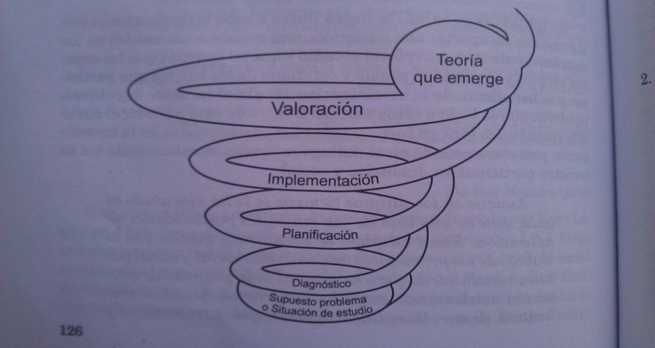

Grafico 1. Modelo Básico de la IAP. Díaz (2011)

Igualmente, Díaz (2011) señala que estas fases se caracterizan por lo siguiente
- Fase Diagnóstica: para comprender la realidad del problema se efectuó el diagnóstico, el cual se llevó a cabo a través de la observación directa a los sujetos de estudio y la aplicación de un instrumento tipo escala de estimación, cuyos datos fueron analizados por el investigador con la finalidad de reflexionar críticamente la realidad para comprenderla y poder transformarla.
- Fase Planificación: En esta fase los investigadores, conjuntamente con los sujetos del estudio diseñaron el plan de acción. De acuerdo al análisis del diagnóstico se determinaron los ejercicios que requieren los integrantes del equipo de baloncesto para los fundamentos técnicos del baloncesto.
- Fase de Implementación: En esta fase se llevó a la práctica el plan de acción donde se observan las vivencias que experimentaron los participantes en el desarrollo de éste.
- Fase de Valoración: En esta fase los investigadores junto a los participantes reflexionaron sobre la problemática y la acción vivida a través del diálogo abierto. Seguidamente se aplicó el instrumento de evaluación elaborado para esta fase.

Sujetos de Estudio

En una Investigación Acción Participante los sujetos de estudio son “el conjunto de individuos, objetivos o medidas que poseen algunas características comunes observables en un lugar y en un momento determinado.”(Wigodski, 2010, s. p.)
Para efectos de la presente investigación los sujetos de estudio son los Adultos Mayores del asilo San Martin de Porres, ubicado en el Municipio Naguanagua Estado Carabobo

Instrumento de Recolección

Para la recolección de la información se empleó la técnica de la observación participante.
La observación es una técnica que consiste en “visualizar o captar mediante la vista, en forma sistemática, cualquier hecho, fenómeno o situación que se produzca en la naturaleza o en la sociedad, en función del objetivo planeado de investigación preestablecidos.”
En el caso de la presente investigación, se realizó la observación no estructurada, la cual se ejecuta en función de un objetivo, pero sin una guía prediseñada que especifique cada uno de los aspectos que deben ser observados. (Arias, 2012). Y los instrumentos que se emplearon fueron el diario de campo en el cual se tomó nota de toda acción ejecutada por los adultos mayores del asilo San Martin de Porres.
Para la técnica de la entrevista se adoptó un dialogo de forma coloquial la cual puede ser complementada con otras técnicas de acuerdo a la naturaleza del estudio que se va a realizar. Para desarrollar esta técnica se deben considerar algunos aspectos tales como: escoger un lugar apropiado, centrarse en el tema de estudio, flexibilidad por parte del investigador, no dirigir la entrevista, dejar que el entrevistado se exprese libremente. La entrevista permite obtener información sobre lo que piensan los sujetos de investigación. Se utilizan grabaciones de audio, materiales gráficos que tenga a disposición. (Martínez, 2006)

Técnica de Análisis de la Información

A los efectos de la presente investigación y en relación con el objetivo planteado, la información recabada a través de la observación directa (el diario de campo) y por la entrevista (cara a cara) fue organizada en matrices elaboradas para ser analizadas.
Posteriormente se procedió a elaborar las conclusiones del caso, lo cual dio paso a las fases de planificación, ejecución y valoración del plan de acción de actividades físicas aeróbicas como herramienta para mejorar la calidad de vida de los adultos mayores del asilo San Martin de Porres ubicado en el Municipio Naguanagua del estado Carabobo.

ESCENARIO IV

ANÁLISIS DEL DIAGNÓSTICO Y PLAN DE ACCIÓN

En este escenario se contempla el análisis del diagnóstico, en relación a la actividad física aeróbica que prefieren los adultos mayores. Es conveniente detallar el proceso a través del cual se obtuvo la información que se utilizó para la planificación, aplicación y valoración del plan de acción con el cual se pretendió darle solución a la problemática detectada.
En este sentido, resulta importante destacar que, la técnica de investigación utilizada fue la entrevista “cara a cara” con la cual se adoptó un dialogo de forma coloquial.
Para desarrollar esta técnica se consideraron aspectos tales como: (a) se seleccionó la hora de la tarde cuando los abuelos ya habían realizado la siesta (b) se abordó al adulto mayor cuando estuviera dispuesto a conversar; y (c) se trato el tema de la actividad física, refiriéndose a: que le gusta realizar, por qué, qué tipo de actividades, si es recomendable, entre otras. Durante la entrevista, se trato de mantener un clima de armonía, con mucha tranquilidad y dejando que el entrevistado se expresara libremente, sin presionarlo o inducirlo a la respuesta.
La entrevista permitió obtener información sobre lo que piensan los sujetos de investigación sobre las actividades físicas aeróbicas. Para ello se utilizaron grabaciones de audio. (Martínez, 2006)
Cabe destacar que, con el propósito de realizar un diagnóstico de la manera más acertada posible y con resultados reales, se llevaron a cabo los siguientes pasos: (a) consentimiento informado al director del asilo San Martin de Porres, solicitando permiso para llevar a cabo la observación directa y la entrevista; (b) consentimiento informado del adulto mayor a ser entrevistado y a participar en las actividades del plan de acción.
Finalizado este proceso, se procedió a realizar la entrevista

Cuadro 1
Entrevistas
1. ¿Le gustaría participar en Actividades Físicas Aeróbicas, Por qué?
Sujeto | Respuesta
José | Sí, porque es muy importante el deporte para el ser humano por ese motivo estoy de acuerdo con esa actividad.
María | Sí, me gusta es bueno para nosotros hacer ejercicios
Magaly | Claro, porque me activa el cuerpo.
Domingo | Si, porque me ayudaría a mantenerme en movimiento
Teresa | Si me gustaría, porque es bueno para la salud
Maritza | Si, porque es bueno para mi
Eulices | Sí, me ayudaría a mantener mi salud.
Carmen | Si estoy de acuerdo porque es bueno hacer ejercicios
Petra | Sí, me gustaría participar porque es bueno para nosotros

2. ¿Cree usted que la actividad física mejora la calidad de vida del adulto mayor?
Sujeto | Respuesta
José | Hacer ejercicios es saludable para nosotros ya que no tenemos la misma agilidad que antes para hacer las cosas.
María | Los ejercicios son beneficiosos para nuestra salud a nuestra edad.
Magaly | Hacer ejercicios continuamente fortalece el cuerpo humano y produce más energía.
Domingo | Es muy importante el ejercicio para el ser humano
Teresa | Considero que el ser humano tiene el derecho de mejorar la calidad de vida haciendo ejercicio
Maritza | Si la actividad física mejora la calidad de vida.
Eulices | Si porque es una manera de conocer personas y mejorar nuestro ánimo.
Carmen | Claro, porque lograr el desarrollo integral del ser humano y mejora la calidad de vida del adulto mayor.
Petra | Si, el ejercicio nos ayuda a mantenernos sanos y saludables.

3. ¿Qué actividades físicas te gustaría realizar?
Sujeto | Respuesta
José | Salir, caminar y estiramientos
María | Ejercicio que nos fortalezcan los músculos
Magaly | Juegos
Domingo | Caminatas
Teresa | Caminatas
Maritza | Ejercicios en grupos
Eulices | Juegos
Carmen | Caminatas
Petra | Estiramiento y salir a caminar

4. ¿Le gustaría participar en actividades como: Juegos Recreativos, Caminatas, Yoga?
Sujeto | Respuesta
José | Si, claro
María | Por supuesto
Magaly | Si
Domingo | Si
Teresa | Si
Maritza | Si
Eulices | Si
Carmen | Si
Petra | Si

Resultados del Diagnóstico

Una vez aplicado el instrumento con el fin de obtener el análisis del diagnóstico, bajo los procedimientos descritos con anterioridad, se obtuvieron los siguientes resultados.
En la pregunta 1. ¿Le gustaría participar en Actividades Físicas Aeróbicas, Por qué?, los sujetos de estudio les gustaría participar en las actividades físicas aeróbicas. Se evidencio que los adultos mayores del asilo San Martin de Porres están interesado en realizar este tipo de actividades por qué son muy importantes para su salud y para mantenerse en movimiento.
En la pregunta 2. ¿Cree usted que la actividad física mejora la calidad de vida del adulto mayor?. Para todos los sujetos de estudio las actividades físicas son los ejercicios que les ayuda a realizar mejores movimientos, estar más sanos y tener amistades.
En la pregunta 3. ¿Qué actividades físicas te gustaría realizar?, los sujetos de estudio señalaron que la actividad que más les gusta es salir a caminar, hacer estiramientos y jugar; en ese orden de importancia.

En la pregunta 4. ¿Le gustaría participar en actividades como: Juegos Recreativos, Caminatas, Yoga?, los sujetos de estudio contestaron que “si” les gustaría realizar todas esas actividades.
Entonces, producto de las respuestas obtenidas de los sujetos de estudio se puede concluir lo siguiente:
Los adultos mayores del asilo San Martin de Porres ubicado en el municipio Naguanagua del estado Carabobo están de acuerdo con el hecho de que realizar actividades físicas aeróbicas son beneficiosas para su salud física; por lo tanto el plan de acción se diseñará partiendo de las actividades físicas aeróbicas que a ellos les interesa.

ESCENARIO V

FASES: PLANIFICACIÓN, APLICACIÓN Y VALORACIÓN
DEL PLAN DE ACCIÓN

Planificación del Plan de Acción

Del análisis del diagnostico, producto de la aplicación de la observación directa y de la entrevista “cara a cara” se obtuvo como conclusión que los adultos mayores del asilo San Martin de Porres están interesados en realizar actividades físicas aeróbicas como herramienta para mejorar la calidad de vida.
Por lo tanto, el presente plan de acción tiene como finalidad presentar una alternativa de solución a la problemática detectada en ese asilo. Este plan de acción contiene: Visión, Misión, Objetivo General, el Plan con las Actividades, Estrategias y Recursos Materiales y Humanos que se requieren.

Nombre del Plan

Actividades físicas aeróbicas como estrategia para mejorar la calidad de vida del adulto mayor del Asilo San Martin de Porres ubicado en el Municipio Naguanagua del estado Carabobo.

Objetivo General

Elaborar un plan de actividades físicas aeróbicas como estrategia para mejorar la condición de salud física y mental del adulto mayor del Asilo San Martin de Porres ubicado en el Municipio Naguanagua del estado Carabobo.
Misión

Fomentar y concientizar al adulto mayor a la práctica de la actividad física aeróbica como factor que contribuye a mejorar su salud física y mental con la finalidad de que conviva en cualquier ámbito social y elevar su calidad de vida.

Visión

Desarrollara las actividades físicas aeróbicas de la preferencia del adulto mayor para elevar su interés en la práctica continua de las mismas.

Cuadro 2
PLAN DE ACCIÓN

Objetivo | Actividad | Estrategias | Recursos
Diagnosticar mediante la Observación directa la condición física del grupo de adultos Mayores del asilo San Martin de Porres. | 1.-Entrega del consentimiento informado al director para la aplicación del plan de acción.  2.- Entrega del Cronograma.  3.- Preparación del material de apoyo. | 1.- Elaboración de una Cartelera Informativa.  2.-Elaboración y aplicación del instrumento diagnóstico para verificar la situación actual en los adultos mayores del asilo San Martin de Porres.  3.- Conversación Directa con los adultos mayores del Asilo. (entrevista) | Humanos:  Investigadores  Abuelos  Materiales:  Papel.  Lápiz  Guion de Entrevista
Planificar Estrategias a través de la actividad Física Aeróbica para el bienestar integral ya que mediante una práctica adecuada podemos mejorar nuestra calidad del adulto mayor. | 1.- Entrega del Cronograma.  2.-Realización de acondicionamiento muscular.  3.-Primera Caminata.  4.-Fisiotrapia  5.- Actividad Recreativa (Día del Amor y la Amistad)  6.- Segunda Caminata Visita al Jardín Botánico de Naguanagua | 1.-Diseñar actividades específicas para el adulto mayor.  2.- Elaborar un Cronograma de actividades.  3.-Realizar actividades físicas Aeróbicas de acuerdo a la capacidades del adulto mayor. | Humanos:  Investigadores.  Abuelos  Materiales:  Refrigerio  Pancarta del Evento  Transporte

Cuadro 3
FORMATO DE ACUERDOS Y COMPROMISOS

Responsables: Frainyeli Urrieta y Julio Ortega
Plan: Actividades físicas aeróbicas como estrategia para mejorar la calidad de vida del adulto mayor del Asilo San Martin de Porres ubicado en el Municipio Naguanagua del estado Carabobo
FECHA | ACTIVIDAD | PROMOTORES | ADULTO MAYOR | DIRECTOR DEL ASILO SAN MARTIN DE PORRES
15-01-2015 | Elaboración del cronograma. | Entrega del Consentimiento Informado para la aplicación del plan de acción, espacio físico a utilizar y cronograma. |  | Dar el consentimiento para la aplicación del plan de acción y espacio físico.
19-01-2015 | Elaboración de Pancarta ilustrativa para las Actividades. | Entrega de propaganda al Asilo para la Participación de la actividad. | Asistencia a las actividades | Colaborar con el espacio físico para realizar la actividad.
26-01-2015 | Bienvenidas a las Jornada de Actividades Físicas. | Organizar las actividades planificadas. | Asistencia a las Jornada | Facilitar el espacio fisco y materiales como: sillas, filtro de agua entre otros.
30-01-2015 | I Primera Caminata por la Vida  Acondicionamiento Muscular | Organización del material a utilizar | Asistencia a la actividad. | Hidratación.
13-02-2015 | Mejorando Mi Calidad de Vida Con la Fisioterapia | Organización del Espacio Refrigerio | Asistencia a la actividad. | Colaborar con el refrigerio para los nuños y niñas de la comunidad.
13-02-2015 | Juegos Recreativos Arriba la Amistad | Refrigerio, Cotillón | Asistencia a la actividad. | Facilitar el espacio fisco y materiales como: sillas, filtro de agua entre otros.
20-02-2015 | Paseo al Jardín Botánico  Clase de Yoga  Cierre del Plan de Acción | Refrigerio, Primeros Auxilio | Asistencia a la actividad. | Traslado
Firma

Cuadro 4

Cronograma de Actividades

ACTIVIDADES | FECHA
- Entrega de Consentimiento informado, para la autorización de la aplicación del Plan de Acción | 03/02/2010
- Entrega de Cronograma de Actividades | 03/02/2010
- Entrega de Carta a la Institución para la asignación del espacio físico que se utilizara para las actividades a realizar. | 03/02/2010
- Entrega de Invitación y propaganda para el evento. | 04/02/2010
- Acondicionamiento Neuromuscular  - I Primera Caminata | 30-01-2015
- Acondicionamiento Neuromuscular  - Fisioterapia  - Actividad Recreativas Día del Amor y la Amistad. | 13-02-2015
- II Segunda Caminata  - Visita al Jardín Botánico de Naguanagua  - Clase de Yoga. | 20-02-2015
- Cierre del Plan de Acción | 20-02-2015

FASE DE EJECUCIÓN Y EVALUACION

Estas fases corresponden a la ejecución y evaluación del plan de acción y las diferentes actividades que se realizaron para llevar a cabo el plan de acción, titulado Actividades físicas aeróbicas como estrategia para mejorar la calidad de vida del adulto mayor del Asilo San Martin de Porres ubicado en el Municipio Naguanagua del estado Carabobo. Entre las actividades realizadas se encuentran: acondicionamiento muscular y articular, caminatas, actividades de juegos recreativos, visita al jardín botánico de Naguanagua, fisioterapia y clase de yoga, las cuales se describen a continuación:

Primera Caminata y Acondicionamiento Neuromuscular

Descripción:
Este actividad se llevó a cabo el día 30 de enero de 2015, en el asilo San Martin de Porres, con el objetivo de capacitar a un grupo de nueve (9), abuelos con edad entre los 60-75años, en los beneficios que tienen las actividades físicas como medio para mejorar la calidad de vida. (Ver anexo B). La actividad se inició a las 8:30 a.m hasta 10:30 a.m de la cual estuvo a cargo de los Bachilleres Frainyeli Urrieta y Julio Ortega. El Acondicionamiento neuromuscular y la Primera caminata que se realizó por los alrededores del asilo, comprendieron una parte teórica y práctica, entre los contenidos podemos mencionar:

- Charla sobre las actividades físicas y su beneficio para la salud
- Instructivos para el inicio de las actividades Física.

- Toma del Pulso antes y después de iniciar la actividad.

Cabe destacar los adultos mayores participantes, se sintieron a gusto con la actividad, y todos realizaron la actividad sin ningún tipo de inconveniente

Fisioterapia y Actividad Recreativas del Día del Amor y la Amistad

Descripción:
Esta actividad se llevó a cabo el día 13 de febrero de 2015, en las instalaciones en el asilo San Martin de Porres, con el objetivo de desarrollar sus capacidades motrices y mejorar sus músculos. Con la presencia da un grupo de nueve (9), abuelos con edad entre los 60-75años”, una (1) enfermera una (1) fisioterapeuta, se inició la actividad a las 8:30am hasta las 11:30am. (Ver anexo C)La actividad se llevó a cabo de la siguiente forma:

- Se dio una charla acerca de la Fisioterapia y las actividades Recreativas sus Beneficios.
- Se dio inicio a la actividad con una serie de ejercicios de calentamiento y estiramiento, para luego dar inicio a la actividad.

Dicha actividad fue gratificante para los adultos mayores, ya que les permitió sentirse confortables con las terapias, a través de las actividades de recreación se les motivo a realizar juegos adaptados a su edad donde se sintieron felices, ya que para ellos fue algo nuevo que nunca habían experimentado.

Segunda Caminata, Visita al Jardín Botánico de Naguanagua y Clase de Yoga

Descripción:
Estas actividades se llevaron a cabo el día 20 de febrero de 2015, en las instalaciones en las Instalaciones del Jardín Botánico de Naguanagua (Ver anexo D) El inicio de las actividades fue de 9:00 a.m hasta las 11:00 a.m. la cual estuvo encargada Bachilleres Frainyeli Urrieta y Julio Ortega, la jornada se llevó a cabo de la siguiente manera:

- Se trasladaron a los adultos mayores al jardín botánico, para la realización de la II segunda Caminata.
- Se procedió a dar una breve reseña de la historia del Jardín Botánico y se hidrato a los adultos mayores.
- Se procedió a dar una breve explicación del yoga y su beneficio para la salud, cuerpo y mente.

Cabe destacar que esta actividad fue de mucho agrado para los adultos mayores ya que nunca habían participado en una clase de yoga y a su vez en contacto con la naturaleza.

Resultados

En el asilo San Martin de Porres ubicado en Naguanagua estado Carabobo se le aplicaron una serie de actividades a una población de nueve (9) abuelos. Se puede señalar que todos se sintieron satisfechos con las actividades físicas realizadas ya que le permitieron experimentar diferentes formas de realizar actividad física.
Estas actividades fueron muy gratificantes para ellos (las caminatas, los juegos recreativos, la fisioterapia y el yoga) porque las actividades fueron variadas y con ello percibieron el disfrute físico y mental.
Cabe destacar que para el desarrollo de cada una de las actividades físicas se procedió a explicar cuáles eran las recomendaciones a seguir. Durante esta fase los abuelos se mostraron dispuestos a prestar toda la atención posible para realizar la actividad.

Conclusiones

Es importante resaltar que la planificación, ejecución y valoración del plan de acción permitió establecer las siguientes conclusiones:
De acuerdo al objetivo número uno el cual señala Diagnosticar que actividades aeróbicas pueden realizar el adulto mayor del asilo San Martin de Porres, para la realización de actividades físicas aeróbicas, se concluyó que unas de las causas principales del adulto mayor es la falta de estrategias para la realización de actividades para mejorar la calidad de vida.
Por otra parte el objetivo dos el cual plantea Planificar un Plan de Actividades Físicas Aeróbicas como herramienta para mejorar la calidad de vida del adulto mayor del asilo San Martin de Porres perteneciente al Municipio Naguanagua estado Carabobo, utilizando como herramientas los juegos recreativos y actividades físicas que sirvieron de estrategias para el desarrollo de nuevas actividades.
De acuerdo con el objetivo tres donde señala el Ejecutar un plan de acción para mejorar la Calidad de Vida dirigido al adulto mayor del asilo San Martin de Porres perteneciente al Municipio Naguanagua estado Carabobo. Ejecutar de forma organizada y sistemática las actividades planificadas para mejorar la condición física del adulto mayor, tomando en cuenta las actividades físicas aeróbicas a ejecutar
En relación con el objetivo cuatro Evaluar la implementación del Plan de Acción de Actividades Físicas Aeróbicas como herramienta para mejorar la Calidad de Vida en pro del bienestar integral para la obtención de una condición física y mental de los Adultos mayores del asilo San Martin de Porres perteneciente al Municipio Naguanagua estado Carabobo. El desarrollo y avance logrado por los abuelos luego de la ejecución de las actividades físicas aeróbicas, se pudo concluir que se necesitan un periodo de tiempo continuo para poder realizar la evaluación de avance de los adultos de la tercera edad, ya que las actividades físicas aeróbicas cumplen un proceso beneficiosos para mejorar la calidad de vida del adulto mayor el cual es un proceso lento y continuo.

RECOMENDACIONES

Luego de la elaboración de las conclusiones del plan de acción, se presentan a continuación una serie de recomendaciones, las cuales servirán de ayuda para otras situaciones similares:
A la Directiva del Asilo San Martin de Porres para que no desmaye en apoyar actividades como ésta, con la finalidad de que los adultos mayores de esa institución se realicen más actividades físicas para mejorar la salud física y mental.
Se recomienda a la Alcaldía de Naguanagua que apoye con transporte y refrigerio en las actividades físicas del adulto mayor; específicamente las relacionadas con paseos a sitios naturales y visitas guiadas a lugares especiales; esto contribuirá a que el adulto mayor este en contacto con la dinámica social del municipio.
A los organismos públicos competentes, que deben cumplir con el articulado legal vigente en cuanto al derecho que tienen todas las personas del país a realizar actividades físicas para mejorar la calidad de vida.

REFERENCIAS

Arias, F. (2012). El proyecto de investigación. Introducido a la Metodología científica. (6ª ed.) Caracas: Episteme.
Balza, A. (2007). Educación, investigación y aprendizaje. San Juan de los Morros: Fondo Editorial Gremial (APUNESR)

Constitución de la República Bolivariana de Venezuela. (1999). Gaceta Oficial Nº 5453. (Extraordinaria). Caracas, Venezuela.

Díaz, L. (2011). Visión investigativa en ciencias de la salud. Valencia: IPAPEDI

Farfán y Terán (2011) Programa de Ejercicios para el mantenimiento de la salud física del adulto mayor de la Casa Hogar Vicente de Paul del Municipio Nagunagua Estado Carabobo. Universidad de Carabobo Trabajo de grado no publicado. Valencia, Venezuela.

Fernández y Martínez (2011) Actividades Físicas para el mejoramiento de la calidad de vida del adulto mayor en el Municipio Montalbán Sector Las Mercedes del Estado Carabobo. Universidad de Carabobo Trabajo de grado no publicado. Valencia, Venezuela.

Franco, Y. (2011) Investigación Acción Participativa. [Pagina web en línea]http://tesisdeinvestig.blogspot.com/2011/06/investigacion-accion-participativa.html[Consultado: 2014 lulio 7]

Gómez (2012) diseño de un plan de estrategias dirigidas a los docentes para integrar a los padres y/o representantes en el fortalecimiento del desarrollo motor en los niños y niñas del c.e.i. dc -9, la pereña, municipio infante del estado guárico. ULAC. Trabajo de grado no publicado. Guárico, Venezuela.

Gómez, F., Saiach, S. y Lecuna, N. (2000). Envejecimiento. Revista de Posgrado de la Cátedra VI a Medicina [Revista en línea], 100. Disponible: http://med.unne.edu.ar/revista/revista100/envejecimiento.htm. [Consulta: 2015, Febrero 1]

Ley Orgánica del Deporte, Actividad Física y Educación Física. Gaceta Oficial número 39741 del 3 de agosto del 2011

Martínez, M (2006): Ciencia y Arte de la Metodología Cualitativa, México: Trillas.

Maslow, A. (1973) El hombre autorrealizado. Madrid: España: Kairos

Myers, D. (2000); Psicología. Editorial Médica panamericana. Quinta Edición.
Océano, (s.f). Manual de educación física y deportes. Océano, Barcelona.

Ramírez, J. (2009). Fundamentos teóricos de la recreación, la educación física y el deporte. Maracay: Episteme

Suárez, I. de y Mujica, D. de (2011). Investigación y proyectos educativos. Caracas

Tovar (2004) “Actividades en el área de educación física para afianzar las actividades motrices en los alumnos de 4to Grado de la EB Guacuco. Cupira municipio Pedro Gual Estado Miranda”. UC. Bárbula. Carabobo, Venezuela.

Wigodski, J. (2010) Metodología de la Investigación [Pagina web en línea]

Wikipedia (s. f.). Actividad física. [Diccionario en línea]. Disponible: http://es.wikipedia.org/wiki/Actividad_Fisica.

ANEXOS

[ANEXO A]
PERMISO DEL DIRECTOR


UNIVERSIDAD DE CARABOBO
FACULTAD DE CIENCIAS DE LA EDUCACION
DPTO. EDUCACION FÍSICA, DEPORTE Y RECREACIÓN
CÁTEDRA: TRABAJO ESPECIAL DE GRADO

Bárbula, Enero del 2015
Ciudadano (a)
Director del Asilo San Martín de Porres
Presente

Por medio de la presente, reciba usted un cordial saludo del Prof. Manuel Baldayo, Jefe del Departamento de Educación Física, Deporte y Recreación de la Facultad de Educación de la Universidad de Carabobo. Me dirijo a usted con la finalidad de solicitar el Permiso para que los bachilleres: Frainyelis Urrieta, C.I. V- 20163589 y Julio Ortega, C.I. 18361635; cursantes del 10º Semestre de la especialidad, realicen una investigación titulada ACTIVIDAD FÍSICA AERÓBICA COMO HERRAMIENTA PARA MEJORAR LA CALIDAD DE VIDA DEL ADULTO MAYOR. Este trabajo de investigación está bajo la tutoría de la Dra. Soveida Vera.
Sin más a que hacer referencia, quedo de usted.
Atentamente

Prof. Manuel Baldalyo
Jefe de Departamento

[ANEXO B]
CONSENTIMIENTO INFORMADO

UNIVERSIDAD DE CARABOBO
FACULTAD DE CIENCIAS DE LA EDUCACIÓN
DEPARTAMENTO: EDUCACIÓN FÍSICA, DEPORTE Y RECREACIÓN
CÁTEDRA: CIENCIAS APLICADAS
ASIGNATURA: TRABAJO ESPECIAL DE GRADO

Ciudadano (a)
Director del Asilo San Martin de Porres.
Presente.-

Me dirijo a usted con la finalidad de solicitar el Consentimiento Informado para que los Bachilleres: Frainyeli Urrieta y Julio Ortega, cursante del 10º Semestre de la especialidad, apliquen el Plan de Acción para la investigación titulada ACTIVIDAD FÍSICA AERÓBICA COMO HERRAMIENTA PARA MEJORAR LA CALIDAD DE VIDA DEL ADULTO MAYOR, relacionado con el área de Educación Física, Deporte y Recreación, bajo la tutoría de la Dra. Soveida Vera
Sin más a que hacer referencia, queda de usted.

Atentamente

Dr. Manuel Baldayo
Jefe del Departamento

Yo, _____________________________C.I: _____________________, doy consentimiento informado para que los bachilleres aplique el plan de acción

[ANEXO C]
GALERÍA DE FOTOS
Primera Caminata

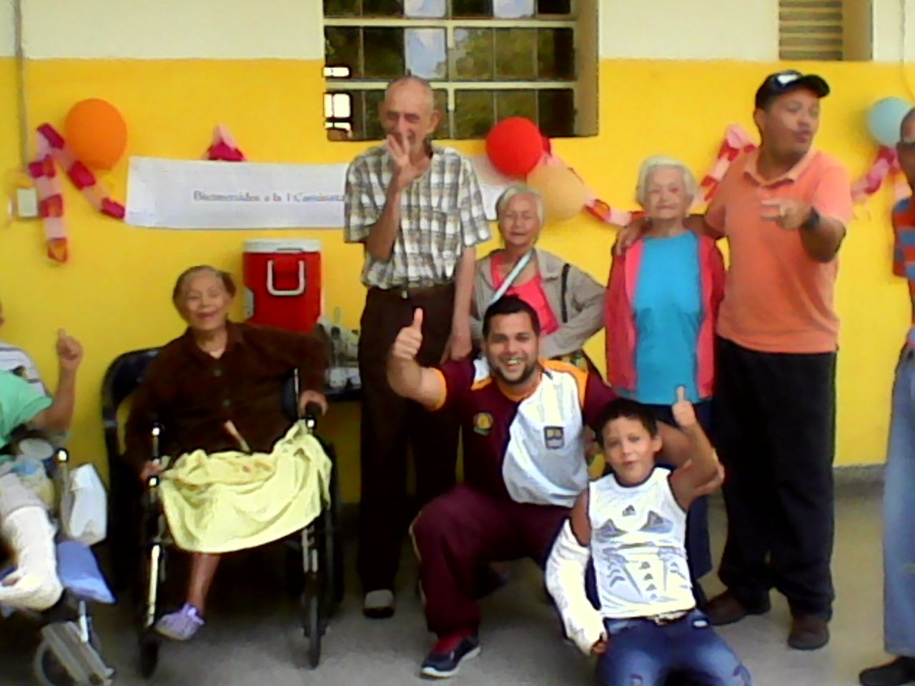

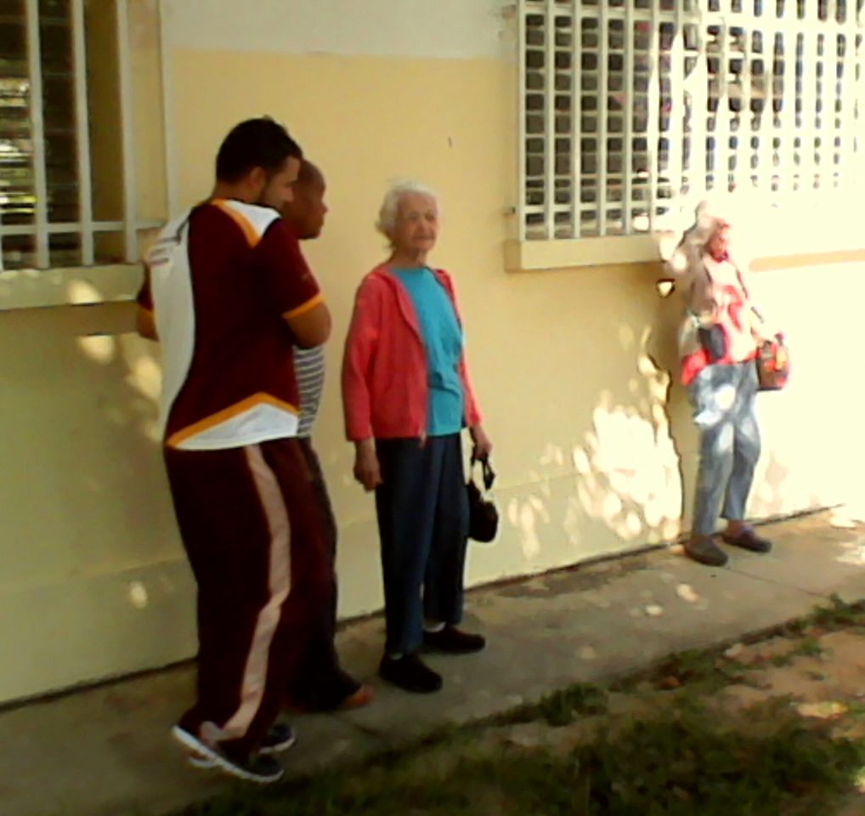

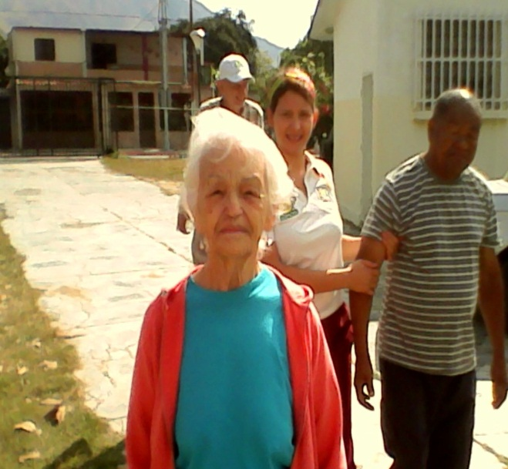

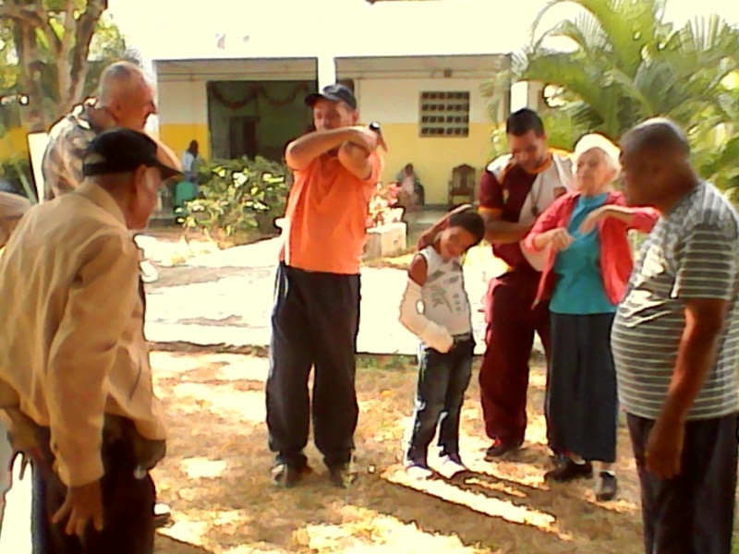

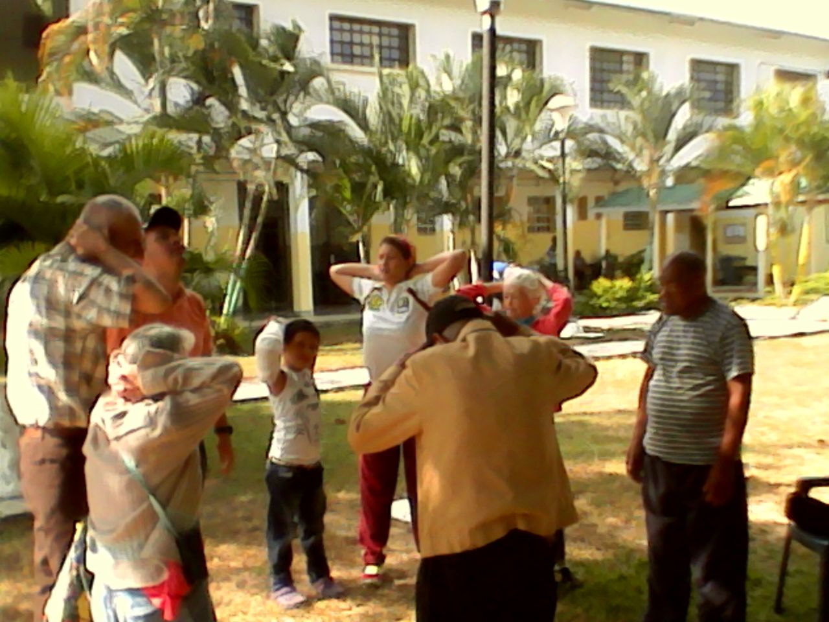

[ANEXO D]
Fisioterapia

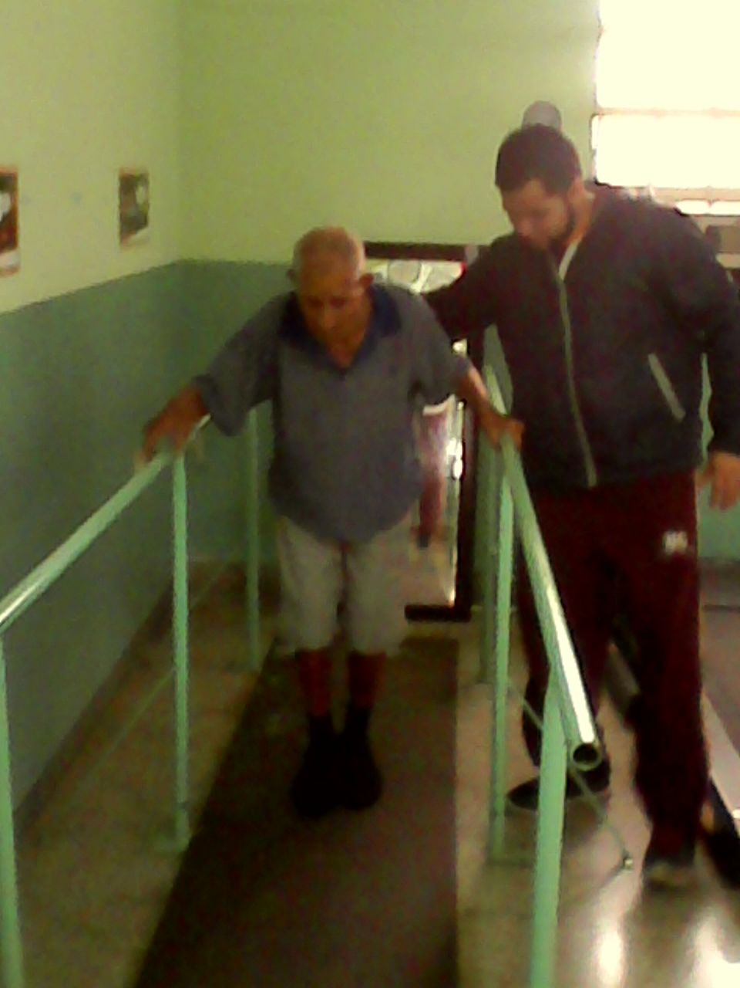

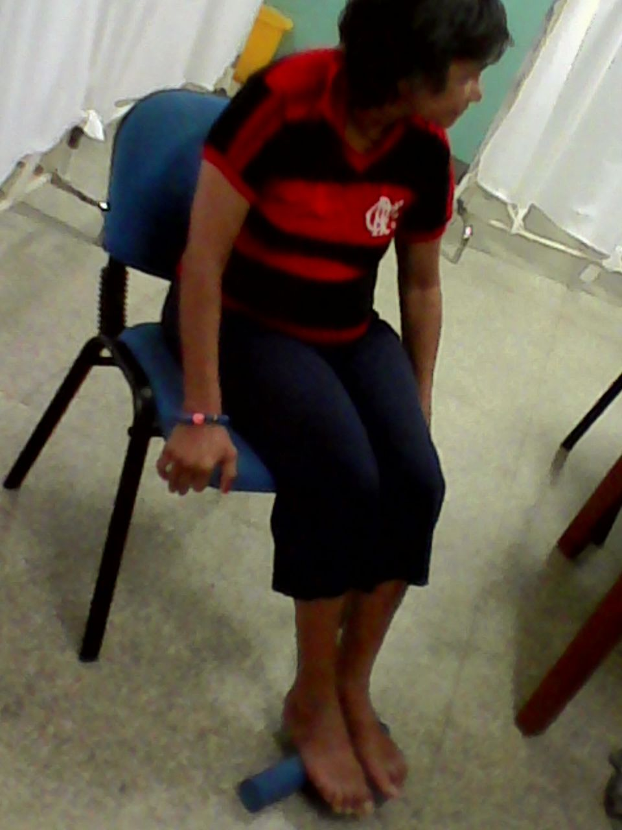

[
ANEXO E]
Día del Amor y la Amistad

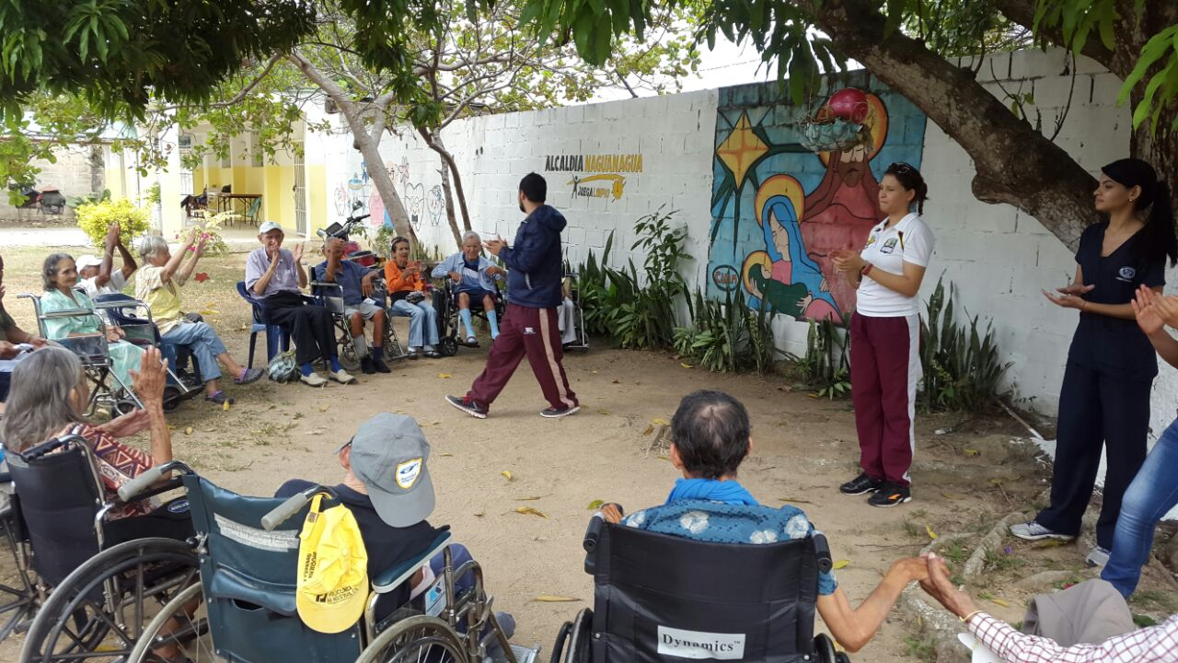

[ANEXO F]
Permiso para Caminata al Jardín Botánico

UNIVERSIDAD DE CARABOBO
FACULTAD DE CIENCIAS DE LA EDUCACIÓN
DEPARTAMENTO: EDUCACIÓN FÍSICA, DEPORTE Y RECREACIÓN
CÁTEDRA: CIENCIAS APLICADAS
ASIGNATURA: TRABAJO ESPECIAL DE GRADO

Ciudadano (a)
Director del Asilo San Martin de Porres.
Presente.-

Nos dirijo a usted con la finalidad de solicitar el permiso para trasladar a los Adultos mayores al Jardín Botánica de Naguanagua para realizar el cierre del plan de acción, que llevan a cabo los Bachilleres: Frainyeli Urrieta y Julio Ortega, cursante del 10º Semestre de Educación Física, Deporte y Recreación, bajo la tutoría de la Dra.

Sin más a que hacer referencia, queda de usted.

Atentamente

Frainyeli Urrieta y Julio Ortega

[ANEXO G]
Segunda Caminata – Visita al Jardín Botánico – Clase de Yoga